Atividade_06 – Display LCD

Título: Interfaceando um pedal de acelerador com Arduino (parte 2 – exibindo dados no display LCD)

Objetivos: O objetivo é exibir os dados do pedal do acelerador da prática anterior no display de cristal líquido.

Nesta prática utilizaremos o Tinkercad para simular um circuito simples usando o microcontrolador Atmega328, utilizado nas placas Arduino UNO.

1. Procedimentos:

1. Copie o projeto fornecido em https://www.tinkercad.com/things/4gqjovZVRMF?sharecode=CgXy80cym614CZFVCNC3d_U8BUkNos2nCtGLZSGV2mY:
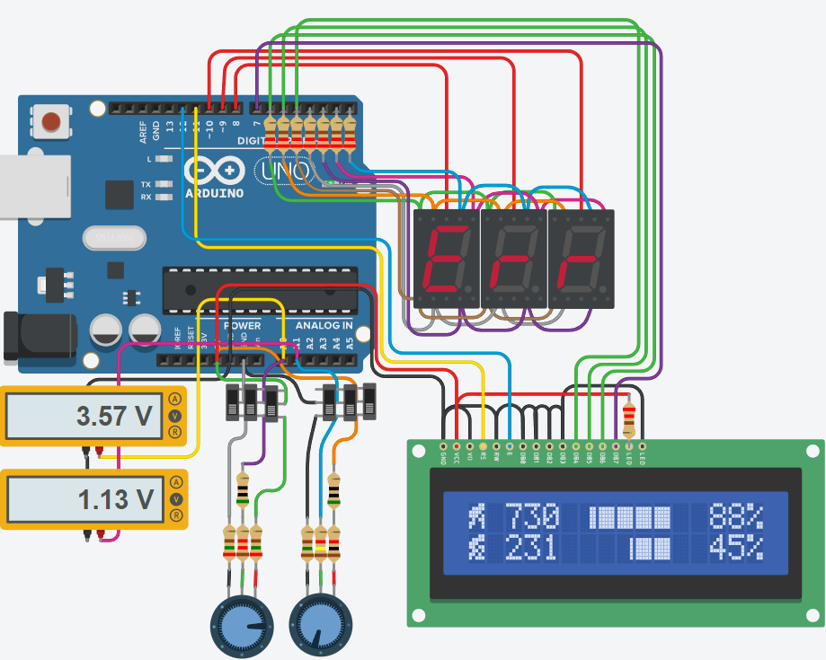
É possível ligar o LCD nos mesmos pinos do display de 7 segmentos pois o LCD só faz a leitura dos dados na transição do pino enable. O único cuidado necessário é desligar todos os displays de 7 segmentos no momento em que for enviar qualquer dado para o LCD.

2. Você deve exibir o valor bruto lido pelo ADC e o valor no intervalo percentual. O canal 0 do ADC deve ficar na linha de cima e o valor do canal 1 na linha de baixo.

O formato deve ser o seguinte:
S1 |  | R2 | R1 | R0 |  | OP | OP | OP | OP | OP |  | P2 | P1 | P0 | ‘%’
S2 |  | R2 | R1 | R0 |  | OP | OP | OP | OP | OP |  | P2 | P1 | P0 | ‘%’
Onde S1 e S2 são símbolos personalizados para indicar o potenciômetro 1 e 2. R2 a R0 são os valores brutos lidos pelo ADC, P2 a P0 são os valores de aceleração percentual. Note que no caso de percentuais como 34% ou 5%, os caracteres P2 e P2P1 não devem ser exibidos, mas o número continua alinhado à direita do display.

3. OP são uma escala em barras. Exibir as barras com o percentual de cada potenciômetro (criar 5 símbolos especiais para representar valores fracionários, usando 5 caracteres de 5 colunas, temos uma resolução de 4 pontos percentuais por coluna do display). Utilizar as barras da direita para a esquerda, ou seja, a barra fica alinhada a direita, como na imagem.

A taxa de atualização do LCD deve ser de 10Hz, ou seja, você deve atualizar o display LCD somente a cada 100ms.

RESTRIÇÃO DE PROJETO: O circuito utilizado no projeto deve ser o fornecido, podendo as mudanças ocorrerem somente em relação ao software. Não devem haver delays (espera ociosa), exceto para o caso da simulação rodar mais rapidamente (ou rotinas do display que já possuem tais delays). Não utilizar bibliotecas como a LiquidCrystal ou afins.

4. Cole o código fonte do microcontrolador ao final deste arquivo. Anexe também o fonte em um arquivo separado.

OBRIGATÓRIO PARA AVALIAÇÃO: torne seu projeto compartilhado por link (não público) e cole o link para ele aqui:

ATENÇÃO: Documente seu código. Cada linha/bloco deve deixar explícito o seu papel.

______________________________________________________________
RÚBRICA:
Lógica da programação e funcionamento (desde que atendendo às restrições de projeto): 100%
- Exibição das barras proporcionais a aceleração com o uso de caracteres personalizados – 40% do total.

Valor desta atividade na média: 0.7

Nota extra: Os displays de 7 segmentos funcionais como na prática anterior: 0.1 na média

